大型儿童舞台剧剧本
《寻梦西游》
编剧：龚迈程

创作思想
主题：给孩子创造自由的心灵
《寻梦西游》是作者利用熟悉的故事和人物背景，契合当代人的价值理念与需求，在剧情中有意再现日常生活中的常见情景，却以不同的逻辑思维解决故事中的矛盾，引导观众重新思考关于“善”与“恶”的定义，重新审视我们的传统价值观念与过去解决问题的习惯性逻辑；宣扬一种更加宽容的思想，即“用善良的心去看待世界、看待他人，用善意的逻辑对人处事”；让观众透过风趣的表演看到其中的哲理，弥补孩子在正常教育下所难以感悟到的更加自由、开阔的思维模式，给孩子创造自由的心灵。

故事角色：
唐僧：说话慢，大慈大悲，心地善良，不计较，不怨恨，爱帮助别人！
孙悟空：本来法力无边功夫盖世，可是因为被二郎神的狗咬后法力全无，变得对自己没有信心，做事畏畏缩缩，经常被人欺负！
猪八戒：不小心吃了太上老君练就的神丹后变得说话结巴，好吃的本性难移，又喜欢扮帅！
沙僧：本来诚实真诚的一个人，被骗进传销团伙后，不学无术，变得很滑头，喜欢撒谎，整天向人推销化妆品，说话尖声细语娘娘腔，有点倒霉！
观音菩萨：漂亮有气质，至高无上的神，英明的女领导，说话有深度、有水平，法力无边！
太上老君：天上神明，喜欢云游四海，喜欢炼仙丹！
白骨精：牙尖嘴利，率直，不讲礼貌，善良，喜欢吓唬人！
牛魔王：粗犷，凶恶，有心计，偏执，喜欢欺负人！
火龙：外表凶恶，其实是一条失去父母的可怜小龙，善良、可爱！
蜘蛛精：有心计，变态，心胸狭窄！

故事简介：
本剧讲述的是唐僧师徒取经后的故事。因长期在天庭无所事事，唐僧师徒四人失去了勇气、智慧、谦卑、真诚，被贬罚到凡间。受观音菩萨指点，必须找到百灵仙子，得到她的吻，才能找回自己失去的东西而回到天庭继续做神仙，在寻找百灵仙子的路上，遇到失去友情的白骨精、失去爱情的牛魔王、失去亲情的小火龙。大家在相互帮助下历尽千辛万苦终于找到了百灵仙子。可是，要得到百灵仙子的吻，必须用自己的善良作为交换........

故事主线
故事背景：
- 唐僧师徒四人成名后修成正果，在仙界过着尊贵的生活，时间久了就没有了明确的生活目标，加之一系列的变故，使得师徒四人性情大变。
2、唐僧因需要四处演讲，整日奔波劳累，重病后失去了最珍贵的智商，但其仍然本性善良；悟空虽成为斗战胜佛却本性难改，屡次在仙界挑起是非，被二郎神的狗咬了后变得法力全无，性情大变，不自信、怕事，失去了他最珍贵的勇气；猪八戒被封“净坛使者”后，果然不浪得虚名，就知道吃，吃什么都干净，阴差阳错中将太上老君炼了千年的仙丹吃光了，从此变得武功高强不可一世，而且脾气越来越暴躁，完全失去了以往的谦卑；至于沙僧，因参加王母娘年组织的时光之旅，去了一趟2014年，被骗去传销团伙，好不容易回来仙界，拿回一堆化妆品，整个人都变了，油嘴滑舌满嘴谎言不切实际，整天向人搞推销，搞得仙界人人见而避之，失去了最珍贵的真诚。

故事的发生：
失去智慧、勇气、真诚、真诚的唐僧师徒四人在仙界越来越不受欢迎，玉皇大帝知道后大为恼火，命观音菩萨削去师徒四人的法力，贬为凡人。好心的观音为了帮助大家找回自己失去的东西，指点大家一条明路，去凡间找百灵城堡的百灵仙子，只要得到百灵仙子的亲吻，每个人都可以拥有无穷的力量，能找回自己失去的东西，就能重回天庭！于是，四人回到了凡间，出现在一片树林里面！
大家在寻找百灵城堡的悬崖边救下了失去友情而被蜘蛛网缠住的白骨精，为了找回友情，白骨精跟着大家一起去寻找百灵仙子。
大家继续寻找百灵城堡，在小镇上大家帮助了因失去爱情而到处欺负人的牛魔王，为了找回爱情，牛魔王跟着大家一起去寻找百灵仙子。
大家继续寻找百灵城堡，在一个山洞里遇到失去亲情的火龙，为了帮助火龙找回亲情，大家带上火龙一起去寻找百灵仙子。
历经万难，大家终于找到了百灵城堡的百灵仙子，可是要得到百灵仙子的吻必须交出自己最珍贵的善良。得到大家拒绝时，百灵仙子突然发难，要将大家推下火山熔岩。原来这个百灵仙子是假的，只不过是一只蜘蛛精变的，蜘蛛精用毒药谋害了真正的百灵仙子，占领了城堡，每天吸取前来求吻的人的良心，让每个被吻的人变得邪恶，从而增长自己的法力。而真正的百灵仙子正是被唐僧师徒救下来乔装打扮的白骨精。孙悟空在真百灵仙子和牛魔王的帮助下，打败了蛛蛛精！百灵仙子重新入主城堡！大家经历了这些事情后，百灵仙子确并没有吻大家，但所有人发现自己失去的东西都找了回来。原来百灵仙子的吻并不是形式上的吻，而是用爱给大家一个领悟的经历和环境，当大家从心底领悟到这些的时候突然发现已经身处天庭。

故事的结果：
经历了这一路心灵洗礼的唐僧四人，虽然没有找回以前的自己，但是却超越了世俗的见解，成就了别人，建立了全新的自己！同时也让众生领悟了任何挫折与困境不是靠法力、武力、暴力、权利就能解决的，用爱珍惜自己，珍惜友谊，珍惜家人，珍惜所处的一切，创造自己心中的和谐、平静、善良，所有的困境与迷茫就不复存在！真正的佛理是用爱心构造成的，所以每一个心存善良的人的心里都能找到佛的身影，世间没有神仙、凡人之别，没有天上、地下之别，没有善恶之别......，空即是色、色即是空。

第一幕（天庭环境）：失去自我的唐僧师徒四人
第二幕（森林）：解救白骨精
第三幕（小镇集市）：智取牛魔王
第四幕（吊桥山洞）：奇遇小火龙
第五幕（百灵城堡）：揭秘百灵仙子
第六幕（天庭环境）：领悟

剧本正稿

第一幕：天 庭
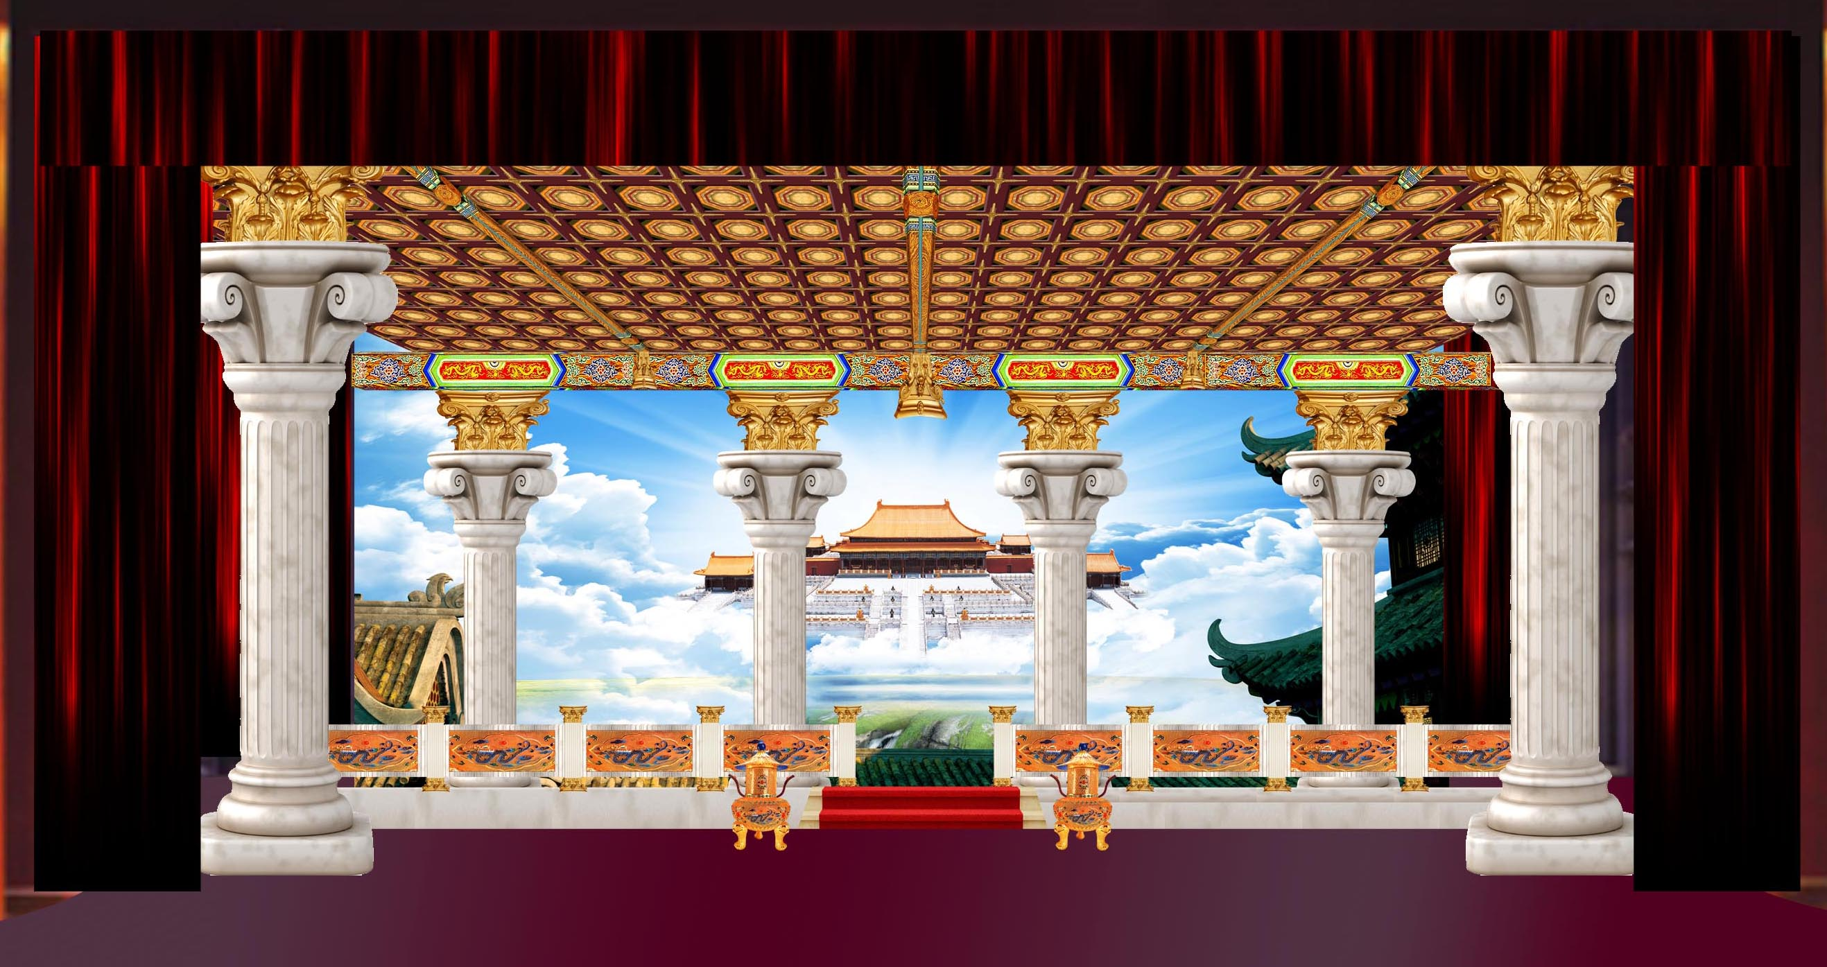
[演出开场前，猪八戒拿着一大碗巧克力豆子在观众席里面走来走去，装模作样的吃，跟大家打招呼，偶尔发一些豆子给小朋友们吃！沙僧斜 背着个挎包，手里拎着一串化妆品，专找那些漂亮妈妈推销。开场前2分钟走回后台]
开场歌舞
1、 长绸舞
《春江花月夜》音乐声中，大幕渐渐开启。舞台铺满干冰烟雾，三位仙女跳着长绸舞，一位领舞，两位伴舞。舞台右边坐着玉皇大帝，太上老君、观音菩萨、财神等在玉皇大帝两边站着，不时相互对望额首示好，气氛一片祥和富贵之气。沙僧脖子上挂着一串化妆品，端茶递水跑上跑下一副献媚之相。一曲跳完，三位仙女向观众敬礼、向玉皇大帝敬礼、向众神敬礼。大家掌声雷动，叫好不已。
2、 兵器武术表演
【棍】孙悟空跳将出来，抡起金箍棒，一轮棍法，直轮得虎虎生风，正十分精彩时，传来一声狗叫声，孙悟空棍法大乱，慌不迭及的跑了下台！玉皇大帝及各位神仙对着悟空下台的方向遮眼伸长脖子看了一下，各自摇摇头！灯光渐渐变暗，众神个个伸伸懒腰，相继离去！

旁白：话说唐僧师徒四人成名后修成正果，佛祖根据功德为大家封了号，在仙界过着尊贵的生活。可是，这时间久了大家没有了明确的生活目标，使得师徒四人性情大变，特别是猪八戒，被封为了净坛使者后，不知是这个封号的原因还是做猪太久的原因，这个净坛使者在天庭就知道吃，什么都吃，吃什么都干净，这不，又惹上麻烦了！

太上老君：你！你!
[猪八戒扭过头去]
猪八戒：哼！
太上老君：啊呀呀！你-你--你！
猪八戒：哼！[打个饱嗝]
太上老君：啊呀呀！你，你，气死我了！
猪八戒：啊！
[呼的站起来！亮出两臂的肌肉！太上老君吓得倒退一步，边走边骂]
太上老君：你-你--你！我，我，我
猪八戒[扭头]：哼！

[远处传来狗叫声，接着窸窸窣窣物品掉落、打碎的声音，孙悟空气喘吁吁狼狈不堪的跑了过来，跳到八戒身后]

孙悟空：八戒、八戒！
[猪八戒连忙站了起来]
猪八戒：嘿嘿！猴--猴--猴哥，猴哥！你来看我了！
孙悟空：听说你偷吃了太上老君的仙丹？
猪八戒：猴--猴--猴哥，我才不是偷吃呢，看他那坛子里整天冒着香气，还以为在煮汤圆呢！馋得我直流口水，忍不住就吃光了！
孙悟空：没有经过人家同意就拿来吃，这是不对的！你就不怕太上老君去告诉佛祖惩罚你？
猪八戒：哼！我--我---我还要告他呢，告-告他做假药，自从吃了那仙丹后，我说--说--说话结-结巴了！
[孙悟空突然计上心来]
孙悟空：八戒，你那么有能耐，哥请你帮个忙呗！
猪八戒[警戒的]：帮什么忙？
孙悟空：帮哥把二郎神那条狗拴起来呗！
猪八戒[愣了一下]：啊！哈哈哈哈！猴哥！你太--太--太有意思啦！竟然怕一条狗！哈哈哈哈！
[笑声、对话声渐渐小，接上旁白]
孙悟空：嗯！你这个猪结巴，敢笑俺老孙.......
猪八戒：哈哈哈哈！猴--猴--猴哥怕狗咬！变成胆小鬼喽，猴哥变成胆小鬼喽！噢！噢！......
[两人在来回追逐嬉戏]

旁白：唉！说起孙悟空，一言难尽啊！堂堂齐天大圣，因护送唐僧西天取经有功，佛祖封他为“斗战胜佛”。但他却本性难改，屡次在仙界挑起是非。结果，结果，被二郎神的狗给咬了，变得法力全无，从此性情大变，不自信、怕事，失去他最珍贵的勇气；

[两人气喘吁吁的坐了下来]
孙悟空：猴--猴--猴哥，其实我好想念以前西天取经的那些日子啊！
孙悟空：唉，是啊！那时候多好，我们可以天天在一起！
[八戒衔着牙签陶醉的回忆]
猪八戒：虽然辛--苦，可也好开心！
孙悟空：唉！是啊！是啊！自从做了神-以后，大家难得见一次面！
猪八戒：唉！
孙悟空：唉！
[灯光暗淡，两人唉声叹气背靠背坐在楼梯上，眼睛各自看着前方，两人陷入无限的忧愁中，定点光照在两人身上。八戒首先将头转向观众，低沉、低吟、深情的唱起歌来]
猪八戒：你挑着担
孙悟空：我牵着马
猪八戒：迎来日出 孙悟空：送走晚霞
猪八戒：踏平坎坷成大道
孙悟空：斗罢艰险又出发 猪八戒：又出发
孙悟空、猪八戒：哈···
唐僧出场：啦……啦……
合唱：一番番春秋冬夏
合唱：一场场酸甜苦辣
唐僧：敢问路在何方 合唱：路在脚下
唐僧、孙悟空、猪八戒：哈···
沙僧：啦……啦……
合唱：一番番春秋 沙僧：冬夏
合唱：一场场酸甜 沙僧：苦辣
唐僧：敢问路在何方 合唱：路在脚下

唐 僧：“阿弥陀佛”！
[师徒四人喜极迎上]
孙悟空、猪八戒、沙僧：师父、师父、师父！
唐 僧：哈哈哈！三位已经贵为“斗胜战佛”、“净坛使者”、“金身罗汉”，再-叫我师父，我怎么承受得起--啊！
猪八戒：师--师父！我们好想念您呢！
唐 僧：其实，我也很想念大家！唉，八戒，怎么你说话变得这么结-结巴-巴呢！
孙悟空：哦！八戒是吃多了太上老君的仙丹，说话才变得结巴！
[八戒不好意思的摸摸头]
沙 僧：师傅师兄，我好怀念以前取经的日子哦。
孙悟空：嗯，我才不要呢，那有妖怪啊！
众 人：哈哈！哈哈！
唐 僧：悟空！你可是最勇敢的，现在怎么变得这么胆-小了呢！
猪八戒：哈哈！猴--猴--猴哥的勇气被狗-狗咬走了！
孙悟空：嗯！
猪八戒：嘿嘿嘿嘿！师--师--师父最近在忙些什么呢？
唐 僧：唉！为师自从被佛祖封为“旃(zhān)檀功德佛”以来，经常需要来往于仙界各地， 给各路神仙分享我们西天取经的心得与经验！好--忙--啊 --！（唱音）
沙 僧：别动！唉，师父！你最近是否经常熬夜！
[滑稽音乐起，沙僧突然盯着唐僧的脸上盯了起来，八戒、悟空也挺好奇的]
唐 僧：啊！是滴！
沙 僧：难怪！难怪！师父您经常熬夜，导致内分泌失调、体内毒素上流，脸部已经出现了黄褐斑、雀斑、老年斑等好--多斑！您这，久而久之恐怕会变成妖---怪---哦!
唐僧[惊慌的]：啊！那，那可怎么办啊！
沙 僧：师父不要怕！我这里有一款洗-面-奶，正好适合你用，且听我慢慢给您介绍......

旁白：说道金身罗汉沙和尚，哎哟！那真是可-怜-喽！因参加王母娘娘组织的时光穿梭一日游，去了一趟2014年（2015、2016、2017、2018.....）。被那里的人骗去搞传销，回来天庭后整个人都变了，天天向人推销化妆品，人人见了都怕！

沙 僧：师父，师父，您再听我说嘛......
[后方传来观音的怒喝]
观 音：住-口-！
[众人抬头望向后方，此时灯光闪烁，音乐激昂，烟雾中，观音菩萨坐着莲花宝座漂浮于空中，众人连忙行礼！观音高贵优雅，一袭白衣，手握宝瓶、十指尖尖、朱唇轻启、说话不紧不慢；众人赶紧行礼]
观 音：好你个金身罗汉沙和尚，不务正业，整天推销你的劣质化妆品，搞得这天上乌烟瘴气！再这样下去，我可要惩罚你！
沙 僧：不是啊！观音姐姐，您不是说上次我送给您那款眼霜效果很好吗？
观 音：住嘴！
唐 僧：我佛慈悲！观音姐姐，推销化妆品也不是坏事呀！您-就不要生气了-！
观 音：光是推销也还算了，他还到处拉下线，弄得托塔李天王和二郎神带着哮天犬在南天门天天喊口号，唱励志歌！
[观音说话越来越气愤，三人听得伸长了脖子，倒吸一口凉气，齐齐被雷倒]
众人雷倒：啊，呃！
观 音：沙僧，你一贯以来的憨厚与真诚去哪里了？
[沙僧若有所思的走向了一边]
孙悟空：活该！活该！谁叫二郎神放狗咬我！唉！
观 音：悟空！取经路上那么多的困难都过来了，怎么被狗咬一口就变得如此胆小了呢！你的勇气去哪里了？
孙悟空：唔，呃!
[悟空羞愧的走向了一边]
猪八戒：观--观--观音菩萨，你--你怎么能这么说话呢！论职位，猴--猴哥跟你差不多呢！
观 音：八戒！在天庭好吃懒做就算了，还把太上老君的仙丹也吃了，太上老君去佛祖那告你了，佛祖托我收回你的法力，贬为凡人，接受磨难与惩罚，直到洗心革面，方可上来天庭！
[八戒闻言大惊失色，哭丧着脸]
猪八戒：啊！菩--菩--菩萨！我--我--我不要做凡人，再说，不--不光我吃了，他--她--他们也吃了！
唐 僧：观音姐姐，我们师徒四人是同时上天受封的，八戒做错了事情，也怪我以前没有教导他，我愿意陪同八戒一同受罚！
孙悟空：哼！反正呆在天庭也没什么意思，倒还不如下去做一回开开心心的凡人，我也愿意跟随师父八戒一起受罚！
沙 僧：大家都在一起，怎么少得了我呢，我也愿意跟你们一起！
观 音：哎！难得你们这么齐心，可是你们应该明白，在西天取经的路上，你们经历了九九八十一难都能逢凶化吉，却禁不住这成功与安逸的挑战。你们都失去了一样最珍贵的东西——悟空失去了勇气，八戒失去了谦卑，沙僧失去了真诚，连唐僧也失去了智慧。
众人：呃，嗯。
[众人听得入神，相互对望，饶头颓脑，羞愧难当]
唐 僧：我们知道错了，就请观音姐姐给我们指点一条明路。
众 人：请观音菩萨指点明路！
观 音：我佛慈悲！到了凡间，你们去找一个叫百灵城堡的地方，城堡里住着一位百灵仙子，你们向她索求一个吻，就能找回自己失去的东西，也就可以重回天庭了！
众 人：多谢观音菩萨指点！
观 音：记住，到了凡间，你们没有了法力，一切的困难都要靠你们的团结与智慧去解决了。
[观音说完，乘云飘然而去。突然电闪雷鸣，风雨交加，狂风大作，唐僧师徒四人作下坠的动作，被贬入凡间，大幕关起，全场灯黑，四人在二道幕前躺好]

二道幕前：
[砰！砰！砰！砰（浑厚加回音）！面光灯亮，师徒四人狼狈的爬了起来，拍拍身上的灰尘，八戒遮眼望向观众席。]
猪八戒：师---师---师傅，这--这---这里好多小朋友啊！
唐 僧：哦，嗯，呃，哦！小朋友们，你们好！
小朋友们：........
孙悟空：小朋友们，我们四位可是天上的神，大家认识我们吗？
小朋友们：........
[说话间，沙僧已经下去观众席里面对着一位妈妈推销化妆品了，八戒见状，连忙下去将其拉了上来]
唐 僧：呵呵呵呵，遇到这么多小朋友，我好开心啊！可惜，可惜我们没有礼物送给你们！
孙悟空：唉，可惜我没有了法力，不然我要变好多礼物给大家！
沙 僧：要不我们一起请财神爷扔些钱下来吧！
猪八戒：好--好--好主意。
[众人对着天上喊了起来]
众 人：财神爷，财神爷，麻烦扔些钱下来吧！这里好多小朋友要礼物，谢谢啦！
天空广阔声：哎呀！真是怕你们了！
[欢乐音乐起，安排人在二楼向下散发棉花糖，音乐停止，悟空在地上捡起一颗棉花糖]
众 人：啊！棉花糖！
孙悟空：喂！财神爷，下错了啦！
天 空：我今天休假！过几天给大家送上门吧！
[天空传来打麻将的声音]
天 空：五筒，杠一个.......
众 人：喂！喂！
孙悟空：给个面子啊！喂！

第二幕（森林悬崖）：解救白骨精
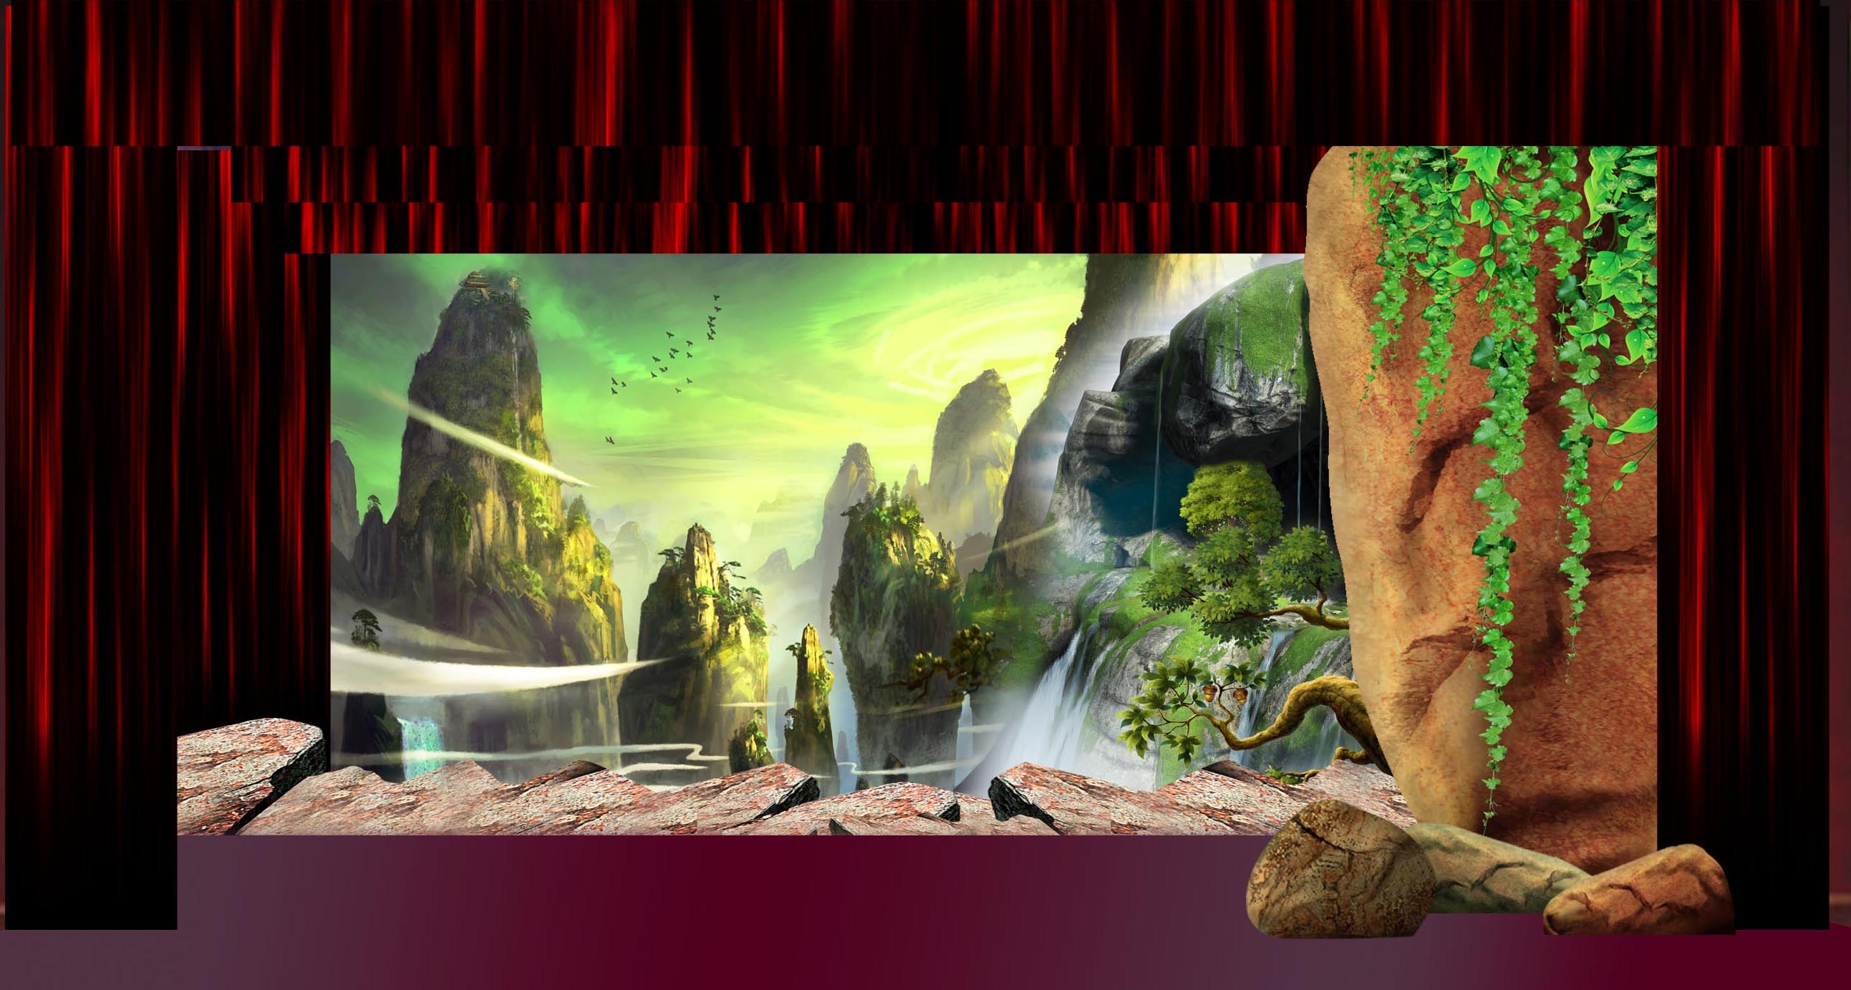
[这时，远传传来救命的声音，大幕徐徐拉开，露出森林场景，山林起伏，在一个悬崖上，伸出一颗树，上面有一个巨大的蜘蛛网，网上绑住一个白衣女孩，女孩披头散发，大喊救命]
白衣女孩：救命啊！救命啊！有人在吗？救命啊！救命啊！有没有人在啊！
[悟空好奇的跑在前面，站在悬崖下左看右看，看到白衣女子吓得呀的一声跑到八戒身后]
孙悟空：啊！妖怪啊！
[八戒勇敢的走到悬崖下，摆开POSS指着白衣女子]
猪八戒：喂！你--你--你是什么人！
白衣女孩：你这个丑八怪，快救我下来！
猪八戒：哼！你--你---你才丑呢！你肯定是妖怪！我们才不救你呢！
[八戒跑到唐僧这边]
唐 僧：八戒，发生什么事了？
八 戒：师傅，是个妖--妖--妖怪，被蜘蛛网缠住了，我们还是赶紧走吧！
唐 僧：嗯---!我们应该将事情弄清楚，不能见死不救啊！
[唐僧，走到悬崖下左右端详了一会，一时也不敢确定，沙僧也好奇的走到悬崖下面看来起来，孙悟空站得远远的]
白衣女孩：喂！看什么看，你们几个丑八怪，快救我下来呀！
唐 僧：你是妖怪吗，为什么被绑在这里！
白衣女孩：你才是妖怪呢，我为什么被绑在这里，你管得着吗？快放我下来，不然我骂人了！
沙 僧：哼！我们好心问你话呢，你这么不讲礼貌，我们才不救你呢！师傅，我们走！
白衣女孩：喂！喂！喂！别走别走，我说，我说就是啦！
孙悟空：快说！快说！
白衣女孩：我被我的好朋友出卖了，她偷偷给我吃了毒药，然后用蜘蛛网绑住我扔下悬崖，挂在这里已经半年了！
猪八戒：呃，还--还说不是妖怪，挂半年了，还会骂人？师傅，我们不要相信她，省得惹-祸上身！
孙悟空：是啊！师傅！八戒说的对，我们走吧，多一事不如少一事！
沙 僧：走吧！走吧！早点找到百灵仙子，早点吻了好回去！
白衣女孩：唉！算我求你们了，救救我吧！好难受啊！
唐 僧：阿弥陀佛，徒儿们！我们以前经历了那么多磨难，好不容易修成正果上得天庭，但现在又被贬到凡间，皆因我们还没有真正领悟到做人的精髓啊！我们现在如果见死不救，就算上得了天庭，也拂去不了自己心灵的尘埃！再说，就算她是妖怪，我们不是还有悟空吗？
孙悟空：啊！不要，不要！师傅，不要救她呀！
唐 僧：不行，一定要救！
八 戒：呃，唉，哼！妖---妖---妖精，算你运气好，我们师傅大慈大悲，可---可你要保证不要为难我们！
白衣女孩：哎呀真啰嗦，快点啦！就算我是妖怪！也不会忘恩负义的，快点，快点！
八 戒：好吧！就信你一次吧！嘿诶！
[八戒，习惯性的装模作样一跳，没飞起来，又一跳，又没飞起来]
孙悟空：八戒，我们没有了法力，你还在这里嘿！嘿！嘿！
八 戒：啊！那怎么救啊！
白衣女子：哎呀，怎么这么笨啊！你们一个叠一个爬上来就能救啦！
唐 僧：姑娘说的对，悟空、八戒、沙僧，你们过来托我上去！
悟空、八戒、沙僧：好呢！师傅小心！
[制作一个硬景道具，唐僧等一个叠一个上去，八戒最底下、沙僧第二、悟空第三、唐僧最上]
唐 僧：哎！总算上来了！
白衣女子：快！快！快帮我弄开呀!
唐 僧：哦！哦！
[唐僧悉悉索索又是扯又是咬就是没能解开蜘蛛网]
白衣女子：哎呀！笨死啦，如果咬得开我还要你们救干什么，看看有没有刀子呀！
唐 僧：哦！哦！八戒，你有没有刀子！
猪八戒：噢！有--有--有飞刀！
[八戒一直抖着个腿，腾出一只手夸张的拿出一把闪闪发光的刀子，一只手潇洒的朝上仍了过去]
猪八戒：师傅接着！
[嗖！]
唐僧颤抖着：哎呦！唔~
[唐僧用手背带着道具刀子捂着屁股]
八 戒：师傅你怎么啦！
唐僧颤抖着：阿弥陀佛！你扎到为师的屁股上了！
白衣女子：哈哈哈哈！你们这群笨蛋！笑死我了！赶快给我割开吧！
唐 僧：姑娘稍安勿躁，我这就动刀救你，唉唉唉！
[好不容易割开，八戒因为支撑不住，几个人全部掉了下来，乱成一团]
众 人：哎呦，哎呦，哎呦！
沙 僧：哎呀，摔死我了！
众 人：师傅，你没事吧！
[唐僧师徒四人狼狈爬起来，走到舞台中间相互问候，这时白衣女子也慢慢爬起来，身上披着蜘蛛网，散乱着头发正在松动胫骨，拍身上的灰尘，走向大家，画面感上塑造成妖精的氛围。]
唐 僧：不知姑娘叫什么名字呢！
白衣女孩：感谢大师出手相救，我叫白.....
沙 僧：哦！白-雪-公-主！你看你挂在上面日晒雨淋半年了，一定需要这款专用的防-晒霜......
[唐僧扒开沙僧，示意沙僧走开，示意女孩继续]
白衣女孩：[抱拳]各位大师，我叫白.....
沙 僧：哦！白---素---贞！如果你平常不搽防晒霜，那你一定要试试这款润肤露，不管是人是妖都-合-用，哦哦哦！哦哦哦（新白娘子音调）......
[唐僧愤怒的扒开沙僧，示意沙僧走开，示意女孩继续]
唐 僧：哎呀-
白衣女孩：我不叫白素贞，我叫白.......
沙 僧：哦！白---骨---精，如果你.......
众 人：闭嘴！
白衣女孩：呀，好啦！我就叫白骨精！你们是什么人啊！怎么会在这深山老林转悠啊！
沙 僧：嘻嘻，我们是天上的神！
白骨精[不信]：哈？哈哈哈！神？
唐 僧：我们本是天上的神。但在天庭因为迷失了自我，失去了自己最珍贵的东西，又被贬为凡人！观音菩萨指点我们去寻找一位百灵仙子，求她给我们一个吻。
白骨精[惊讶]：神--仙？菩--萨？你们找百灵仙子？你们是神--仙--下--凡？
[四人站成一排，滑稽的抖着脚]
唐僧四人：嘻嘻，正是！正是！
白骨精：哈哈哈哈！笑死人了，这么丑的神仙！不信！不信！
[走到孙悟空面前]
白骨精：唉，我问你，你失去什么了？
孙悟空：呃，我失去了最珍贵的勇气！
白骨精：那你失去了什么？
猪八戒：谦卑！
白骨精：你呢？
唐 僧：智-慧！
白骨精：不用问了，你肯定是失去了真诚！
沙 僧：正是！
[白骨精突然黯然的走到舞台边蹲了下来，若有所思]
白骨精：唉，我也失去了一样最珍贵的东西——友情！我失去了我最好的朋友！她背叛了我！呜呜呜呜！
唐 僧：白姑娘不要伤心，你把心放宽，不去计较得失，跟我们一起去找百灵仙子吧！求她给你一个吻，就一切都会回来的！
孙悟空：是啊！
白骨精：没用的，找谁都没用的！
孙悟空：唉呀！再说我们也可以做你的好朋友啊！
[白骨精站起来，激动的拉住大家的手]
白骨精：真的吗？你们真的可以做我的朋友吗？
众 人：嗯！我们可以做你的好朋友！
白骨精：哦！我又有好朋友啦！我又有好朋友啦！我又有好朋友喽！呵呵呵！走吧！我们一起去吧！
众 人：哈哈哈哈，走喽，出发喽！
[音乐起，众人跳起了夸张的舞蹈，白骨精每个人都亲了一口，猪八戒捂着脸，害羞得直摇头]

二道幕前：
[画外音：
白骨精：喂！老头！知道百灵城堡怎么走吗？
恶狠狠的声音男声：不知道！走开！
白骨精：喂！胖子！知道百灵城堡怎么走吗？
恶狠狠的声音女声：不知道！走开！
白骨精：这里的人都好凶啊！
唐 僧：白姑娘，你问路要讲礼貌，这样人家才会告诉你！
八 戒：是啊！你—你太不讲礼貌了，难怪你没有朋友！
白骨精：礼貌--是怎么讲的呀！
唐 僧：八戒，你给白姑娘示范一下吧！
八 戒：好咧！白骨精，好--好--好好学着啊！
猪八戒：咳！咳！你—你好，这位先生，请问百灵城堡怎么走？
娘娘腔的男声：哦！我也不知道呢！不好意思，你再去问问别人吧！
猪八戒：谢谢！再见！

第三幕：智斗牛魔王
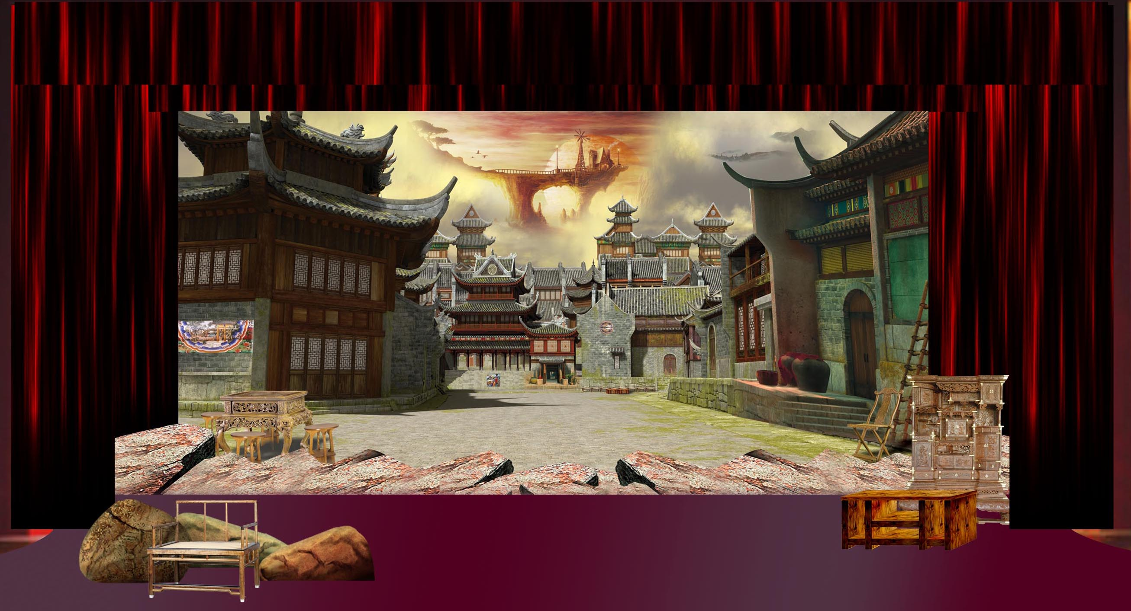
[音乐起，大幕打开，呈现古代集市的样子，舞台上摆放一排长条桌子,桌子上摆放着各种商品，牛魔王在桌子后面叫卖！三个人跳着担子从不同方向走向舞台，当听到牛魔王的声音，扔掉担子四散而逃]
牛魔王：天-堂圣水（拖长音）！嘿嘿嘿嘿！天-堂圣水！好喝的天-堂圣水！走过！路过！不要错过啊，看一看，瞧一瞧，封存了百年的天坛圣水，今天大促销，买一瓶送一瓶！机会难得啊！天-堂圣水！天-堂圣水喽.......
[ 波斯人背着个包累了，坐在长椅上擦汗，好奇的走过去看了一眼，摇头转身欲走，被牛魔王一把楸住]
牛魔王：嗯！嗯哈哈哈哈！你是不是要买我的天堂圣水啊？
波斯人：不—不—不，我不买！(讲生硬的国语，外国人讲中国话)
牛魔王：哼！什么？你不买？你不买你也敢看，你看了就得买！
波斯人：谁—谁说看了就要买的！
牛魔王：嗨！这是我定的规矩，看一眼就要买！
波斯人：对不起，壮士，我只是路过此地，我买不起你的天堂圣水！
牛魔王：买不起？买不起你也敢看！
波斯人：啊！救命啊！[用音乐剧的形式表演]
牛魔王：哼！
波斯人：（哭）
牛魔王：嘻嘻嘻嘻！嗯，拿过来！哼！哼哼哼！

[波斯人被牛魔王一把按倒在桌子后面。行李衣服被扯得飞了起来，（一阵浓烟过后音乐静止画面萧条）牛魔王吹着口哨，拎着波斯人的袋子衣服走了]
牛魔王：哼！
波斯人：（哭）
牛魔王：嘻嘻嘻嘻！嗯，拿过来！哼哼哼
波斯人哭丧着脸：（哭一声）
[波斯人全身围着一堆树叶跌跌撞撞的往反方向走，刚好撞到白骨精等人,摔了一跤，灯光定点]
众 人：（笑声）
孙悟空：师父，快点！
众 人：唉呀！啊，妖精！
[波斯人跌倒在地，吓得回头望去，转头才发现说的是自己，看到大家似乎也没有什么危险，顿时胆大起来，斜着头气愤的站起来]
白骨精：什么妖精？
孙悟空：看他全身树叶！
众 人：哦！是树精！
波斯人：哎呀！
沙 僧：不，看他头光光！
众 人：哦！是光头精！
波斯人委屈：哎呀！我不是妖精！那边才有妖精！
猪八戒：那--那边有什么妖精？
波斯人惊魂未定：我也不知道，我，经过那边，只看了他一眼就被洗劫一空！
众 人：哦！洗-洁精！
波斯人：哎呀！唉！唉！
[跺脚，气急败坏的走了]
孙悟空：唉！别走啊！到底是什么精呀！
飘来波斯人的声音：神-经！
众 人：哈？
[音乐起，一行五人下场，灯光转到牛魔王桌子处]
牛魔王：天-堂圣水（拖长音）！好喝的天-堂圣水！走过，路过，不要错过，看一看，瞧一瞧，密封了百年的天堂圣水，神仙才能喝的天堂圣水！（渐弱）喝一口精神气爽，喝两口浑身发抖，喝三口飘飘欲仙，喝四口你会受不了！哈哈！机不可失，时不再来，今天大促销，买一瓶送一桶，天-堂圣水喽！（声音渐渐小了）
[八戒气呼呼的走了上台，不时朝里面指指点点]
猪八戒：哼！哼！哼！师---师—师傅偏心，你们几个在那里休息，偏---偏---偏---偏要我出来问路！哼！我偏不问，我出来逛逛，让你们等！诶！那边有卖东西的，我过去看-看！
牛魔王：天-堂圣水，美味无穷.......
[猪八戒走到牛魔王的摊位前看看牛魔王，再看看桌上的东西，表现出浓厚的兴趣。牛魔王看到猪八戒，也停止了叫卖，看看猪八戒，再看看桌上的东西，四目相对]
牛魔王：嗯？
猪八戒：呃，嘿嘿嘿！嘿嘿嘿！
牛魔王：嗯？
猪八戒：嗯，唉！天--天--天堂圣水？
牛魔王：嗯！天堂圣水！
猪八戒：美--美味！
牛魔王：嗯！美味！
猪八戒：多！多！多！多少钱一瓶？
牛魔王：20两银子！
猪八戒：嗯！开---开---开---
[牛魔王不耐烦，砰！打开了盖子,递给猪八戒]
猪八戒：开-开什么玩笑，这—这么贵！
[牛魔王愣了一下，伸过头来看看猪八戒，又看看手上的瓶子，再慢慢的看向猪八戒，恶狠狠的说]
牛魔王强忍怒火：嗯！你--敢--再说一遍？
猪八戒：开--开--开---
牛魔王暴跳如雷：啊！嗯！
[牛魔王暴跳如雷，拿起三角插刺向猪八戒，猪八戒举起靶子挡了回去]
唐 僧：住手，住手！不要打架！不要打架！
[几人住手，牛魔王立着个叉子，牛皮哄哄]
牛魔王：哼！？
猪八戒：师--师傅，猴哥，他就是那个洗劫精，他--他抢劫抢到俺老猪头上来了！
沙 僧：哈哈！洗洁精，看我们今天不把你打成沐浴露！
牛魔王：嗯！
[几人再欲动手]
唐 僧：住手！住手！这位壮士，请问你尊姓大名，为何要为难我们！
牛魔王：哼！告诉你们，本大爷是方圆几十里有名的恶人，人称牛魔王！我的职业本来就是骗人、抢劫！得罪了我就得赔钱！
众 人：呃？！
唐 僧：牛壮士，我们去百灵城堡寻找百灵仙子而路过这里，我的徒弟得罪了您，请您不要生气，我唐僧在此给您赔礼了！
牛魔王：哦！你就是唐僧！
唐 僧：正是！
[牛魔王奸笑着走到一边，摸着下巴计上心来]
牛魔王自言自语：呵呵呵！踏破铁鞋无觅处，得来全不费工夫啊，原来他就是唐僧，哈哈！如果能抓住他，我就发财了！呃，不行，他这几个徒弟不好对付，我得想个办法才行啊！
牛魔王：哈哈！哈哈！唉呀！原来你就是唐师傅啊！真是不打不相识，不打不相识啊！唉呀！误会，误会啦！
孙悟空、猪八戒、沙僧：嘿！
牛魔王：嘿！
唐 僧：嘿，不得无礼，多有得罪，请多多包涵！
[八戒悟空沙僧看牛魔王正欲走向唐僧，连忙拿起兵器挡住，不让牛魔王靠近唐僧]
牛魔王：嗯，哈哈！哈哈！我牛魔王今天放一天假，就不抢劫了，我请你们喝天堂圣水。
孙悟空：师傅，我觉得他不怀好意，我们别理他！
唐 僧：我们就顺了牛壮士的好意，交个朋友吧！
牛魔王：恩哈哈哈！呃，你们等等，我这就去拿杯子。
[牛魔王走到一边，拿出一个酒壶，四个红色杯子，一个白色杯子，倒满5杯酒，然后从身后拿出一瓶毒药，在红色杯子里面各倒了一些毒药，然后嘴里念念有词]
牛魔王：嘿嘿！啊，我一定要记住，红色有毒，白色没毒！红色有毒，白色没毒！
[牛魔王正欲把圣水拿过去，发现没有盘子，于是下去找盘子了，这一切被旁边的白骨精看在眼里，白骨精偷偷的过去拿走了牛魔王的杯子，然后端上1个红色杯子和4个白色杯子；蹑手蹑脚的下去。牛魔王回来发现怎么又有盘子了？于是又傻傻的把盘子送回去；白骨精趁机在四个白色杯子里面下毒，快速下场；牛魔王全然不知，端着酒杯吹着口哨走了过去]
白骨精：哎呀，恩？
牛魔王：恩哈哈哈，哎呀，让各位久等了啊！天堂圣水来喽！哈哈哈！来来来来！
[大家都站了起来，牛魔王将托盘放在桌子上，招呼大家过来喝]
唐 僧：多谢牛壮士！
[唐僧八戒正欲上前，被孙悟空拦住]
孙悟空：大家先不要急！牛魔王，我们怎么知道你会不会在水里下毒！
众 人：对，对！
牛魔王：哈哈！哈哈！哎呦，当然没有毒，没-有-毒，我这就喝给你们看啊！
[牛魔王端起一个白色的杯子，一饮而尽]
牛魔王：哈哈！哈哈！看到没有，说过没有毒的。
牛魔王转身面对观众：嘿嘿！白色没毒，红色有毒！哎哟，幸亏我记性好！
[牛魔王转身正欲招呼大家喝，见到桌子上还有三个白色杯子，纳闷了，右手扰头，左手跪着手指算计了一下，忐忑的端起其他三个杯子，逐个一饮而尽，每喝一杯就说一次，没有毒。
牛魔王：没有毒! 没有毒！没有毒！
[八戒在旁边看着着急了，气急败坏的跺脚]
猪八戒：好-好啦！好啦！好啦！
[牛魔王打着饱嗝，抹抹嘴巴，指着桌上仅有的红色杯子]
牛魔王打着饱嗝：没有毒！喝吧！
[八戒继续跺脚，伸出4根手指对向观众（意思是牛魔王一人喝了4杯）；]
众人：嗯！
牛魔王：啊！
[牛魔王突然捂住肚子，疼得在地上打滚]
牛魔王：啊！啊！啊！哎呀，哎呀！怎么回事！哎呦，哎呦！哎呦！好痛啊！哎呦！哎呦！哎呦！好痛啊！
众人蹊跷：怎么回事！
[白骨精嬉笑着从里面出来，走到大家面前]
白骨精：要不是我聪明你们就麻烦大了！
众 人：啊！到底怎么回事啊！
[白骨精走到牛魔王面前]
白骨精：哼！这个牛魔王，真是罪大恶极，他想用毒酒毒死你们，幸亏被我发现，做了手脚，不然现在满地打滚的是你们几个了！
唐僧师徒：啊！多谢白姑娘相救！
白骨精：唉，算了吧！谁叫你们交了我这么聪明的朋友呢！我们走吧！
[除了唐僧以外，大家都转身欲走]
牛魔王：唐-唐大师，你救--救--我，我知道错了，我以后再也不干坏事了！哎呦！
唐 僧：阿弥陀佛！救人一命胜造七级浮屠！大家想想办法救救他吧！
八 戒：师---师---师傅，嘿！他自作自受，我们还救他做什么！
孙悟空：师傅，多一事不如少一事，走吧！
沙 僧：师傅，师兄说的对，我们走吧！
唐 僧：救别人就是救自己，大家看，我们以前救了白姑娘，现在白姑娘又救了我们，徒儿们，仇恨没有未来，好心总会有好报的！
[几人愣在那里，就是不愿意救人]
白骨精：嗯，师傅说的对！可恨之人必有可怜之处，我们应该救救他！
八戒、悟空、沙僧：哦！
[悟空等人又低下了头，挠着脑袋，孙悟空走到牛魔王面前]
孙悟空：牛魔王，怎么才可以救你啊！
牛魔王痛苦的说：喝太多了，只有仙丹才可以救我!哎呦！
唐 僧：八戒，你不是拿了太上老君好多仙丹吗？还有吗？
八 戒：早--早--早就吃光了！
沙 僧：那就没办法了！师傅，不能怪我们不救他了，走吧！
白骨精：哎呀！你就知道找借口，你不会想想办法呀！
唐 僧：我们问小朋友们吧！
白骨精：小朋友们，你们也帮忙想想办法吧！
小朋友：.........
[八戒走上前，若有所思的样子，听到小朋友们的回答，突然跳起来]
猪八戒：哦！还--还---还是小朋友们聪明，我吃仙丹的时候分了一些给她们，肯---肯---肯定还有人没有舍得吃的，再要回一粒就是！
孙悟空：噢！小朋友们，你们谁手上还有仙丹吗？
小朋友：..........
猪八戒：呃，这-这位小朋友，麻-烦你送一粒给上来救-救牛魔王好吗？
[互动音乐起，小朋友走上舞台，将仙丹交给八戒]
众 人：谢谢小朋友的仙丹！
[唐僧扶起牛魔王，白骨精拿起一杯水喂牛魔王吞下（如果没有小朋友上台，八戒可以下台，装作拿了仙丹的样子）]
牛魔王：咳咳！
[牛魔王拍拍胸脯，站起来，单膝跪地，感激流涕]
牛魔王：多谢各位相救！多谢小朋友们救我！我以后再也不干坏事了！
众 人：哈哈！哈哈！
白骨精：喂，牛魔王，说说你怎么这么坏呀！
牛魔王柔和的：哎！我以前也是个善良的老实人，在小镇上做点小生意。我英俊潇洒，金金姑娘和我青梅竹马，暗定终身，我们结婚后相亲相爱，她每天帮我洗衣做饭，孝敬父母，我觉得我是世界上最幸福的人！
孙悟空：哦！这是好事啊！
牛魔王气愤的：哼！可是好景不长，镇上的西门家大公子看上我家金金，最要命的是金金也对西门公子情有独钟，他们两人眉来眼去，暗送秋波，而对我渐渐冷落！唉！我一气之下要找他们理论，没想到他们却双双私奔了，我再也找不到他们了，呜呜呜！
白骨精：哦！后来你心里充满了仇恨，就变成了无恶不作的坏人是不是！
牛魔王：姑娘说的对，我失去了我最珍贵的爱情！我的模样就慢慢变成现在这样了，大家见我都怕！我就干脆把自己变成了坏人！
众 人：唉！
唐 僧：看来大家都是同道中人，每个人都有爱恨情仇，你只要心里没有仇恨就会过得快乐！孙悟空：我们这里每个人都失去了自己珍贵的东西，我们去找百灵仙子，只要得到她的吻就 一切都会回来！牛魔王，你跟我们一起去吧！
牛魔王：啊？你们真的愿意帮助我?
白骨精：当然啦！我是白骨精，你愿意跟我交朋友吗？
牛魔王：啊，当然！只要姑娘不嫌弃我，我当然愿意！
白骨精：哈哈！我又有一个朋友啦！哦！太开心喽！
沙 僧：我们出发吧！
众 人：出发吧！
[众人跳着两前一后的舞蹈，走下场，音乐起，换幕]

第四幕：奇遇小火龙
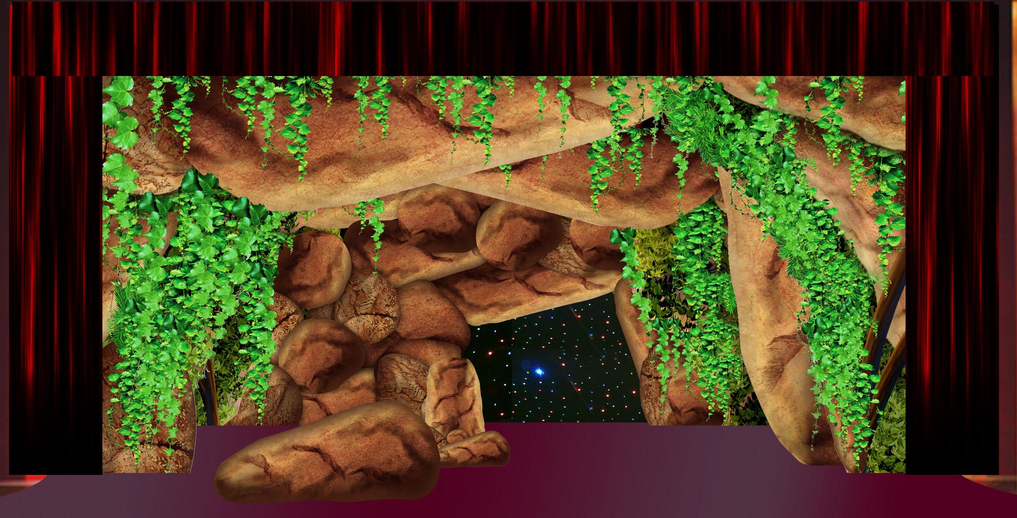
旁白：唐僧师徒四人和白骨精、牛魔王这一路走来，渴了就喝山里的泉水，饿了就吃林子里的水果，虽历经千辛万苦，倒也相安无事。也不知道走过了多少个日日夜夜.......
[山洞口场景，周围尽是石头，众人走上舞台山洞前，累了，在石头边坐了下来，每人手里拿着把扇子摇着，孙悟空好奇的走到山洞口望望，又惊慌的跑了回来]
孙悟空：哦？咦！啊！
八 戒：猴--猴--猴哥，里面有什么呢？你又害怕成这样！
孙悟空：这个山洞好深好深，黑乎乎的看不到头，会不会有怪物啊！
白骨精：这荒山野岭的，说不定真有怪物，怪物啊最喜欢吃猪肉了，八戒你要小心啊！
八 戒：我--我--我才不怕呢！
牛魔王：哎呦！我们这么多人，个个长得奇形怪状，怪物还怕我们呢！
唐 僧：牛魔王说得有道理，现在天快黑了，不如今晚就在这里住一晚吧！
沙 僧：唉！好累啊！今晚就在这里睡吧！
[猪八戒伸伸懒腰正欲躺下睡觉]
唐 僧：八戒，你去找些食物过来吧！
八 戒：啊！为--为--为什么又是我去，你们就会偷懒，每次都使唤我！
孙悟空：唉！快去，快去！
白骨精：走吧！你这头懒猪，我陪你一起去吧！
猪八戒：嘿嘿！好好！还--还是白骨精会关心人！
牛魔王：唉！哎！
唐僧、沙僧、牛魔王、孙悟空伸伸懒腰：啊哦！好困啊！先休息一会儿！
[猪八戒和白骨精欢天喜地的走了，留下唐僧、牛魔王等人在石头上昏昏欲睡，天色渐渐暗了下来，一条火龙扇动着翅膀从洞里走了出来，四处张望，沙僧醒来，吓得咿呀一声叫，被牛魔王捂住嘴巴，几个人一起躲在大石头后面。]
沙 僧：呀啊！火龙（被捂嘴）！
[火龙视乎有所察觉，猛的跑到石头后面去看，几人迅速跑到石头前面，火龙也跑到石头前面，大家又跑到石头后面，大家沿着石头左边慢慢后退，火龙沿着石头右边慢慢后退，大家和火龙背靠背慢慢接近，沙僧先转身又吓得尖叫了一声]
沙 僧：呀啊！
[火龙猛地向左转身，大家躲到了火龙的背后，惊险异常，火龙一转身，大家都能跑到后面，转了两次，沙僧不小心踩到火龙的尾巴]
火 龙：啊嗯！
牛魔王：唉！这边！这边！
火 龙：啊嗯！
牛魔王：别挤！别挤！
众 人：啊！大家快跑啊！
[火龙一转身，发现了几人，于是赶紧就追，孙悟空跑进了山洞，唐僧拉着牛魔王躲到石头后面，可怜的沙僧，跑到石头前面，已经挤不下了]
牛魔王：快躲起来，火龙会吃了我们的！
沙 僧：进去点，进去点！
牛魔王：哎呀，挤不下了！
沙 僧：怎么办怎么办啊，啊！我装死，装死！呃！
[于是急中生智，拉了几根树枝躺在地上装死，火龙跑到沙僧面前，嗅了一下沙僧，果然没有吃他。牛魔王跟唐僧从另一边出来]
唐 僧：咦！火龙好像走了！
牛魔王：沙僧，你这是干什么！
沙 僧：我装死呀！只要装死这条笨龙就不会吃我了！
[火龙的脚步声又近了]
牛魔王：哎呀！火龙又来了，我-我们也装死吧！
沙 僧：闭着眼睛，千万不要动！
[于是唐僧及牛魔王也拉着几根树枝躺在地上告诉大家装死，大家都躺在了石头旁边，火龙回来嗅了嗅大家，挠了一下头，慢慢走开了。八戒和白骨精抱着一桶水，喘着粗气走了回来]
白骨精：唉！你快点啊！
猪八戒：啦啦啦啦！
白骨精：嘘！这里好像出了危险，你师傅他们都不在了！
猪八戒：哦，小心点，过去看看！
八戒白骨精压低声音：师父、师兄，你们在哪儿啊！师父、师兄！师父！你们在哪儿啊！师父！
[两人蹑手蹑脚走了一圈，猪八戒没注意不小心踩到沙僧身上，沙僧哎呦一声！]
沙 僧：哎--哎呦！
猪八戒压着声音：咦，好--好--好像是沙师弟声音！喂！沙师弟，你---你--你在哪里？

沙 僧：哎呦！二师兄，你踩到我了，我在你脚底下啊！
[猪八戒低头一看，跳了开来]
猪八戒：啊！哎呦！对---对--对不起，对不起！
沙 僧：哎呦！
白骨精：你怎么躺在这里？你师傅他们呢？
[这时，唐僧牛魔王也坐了起来]
唐 僧：我们在这里！
牛魔王：哎呦！这里有火龙，很危险！
白骨精：啊！那大家赶紧躲到山洞去啊！
众 人：是哦！走！赶紧走！
[这时，山洞里传来悟空大叫大喊的声音]
孙悟空：啊！火龙来了！救命啊！
众 人：啊啊啊！
沙 僧：快，快！大家快装死！
[众人见状，赶紧又躺在地上装死]
孙悟空：啊啊啊！唉！
[孙悟空一溜烟的跑了，火龙经过沙僧等人躺着的地方，愣一下，挠了一下头，又跑过去逐个嗅了一下，又跑到旁边嗅石头。这时！唐僧不小心放了一个屁，火龙抬起头扇了一下鼻子，走到一边去嗅旁边石头了]
众 人：唉？唉，啊！啊啊啊！
白骨精压低声音：好臭！是谁放的屁？
唐 僧：阿弥陀佛！是我放的，大家忍忍吧！
众 人：啊！受不了啦！
[大家忍无可忍，哇的一声跳了起来，四散逃跑，火龙在原地不知追哪个，这时，孙悟空拿着金箍棒跳了出来，大喝一声]
孙悟空：啊啊啊！我受够了胆小的自己！我要勇敢起来！我可是战无不胜的齐天大圣！哼！火龙怪兽，今天我要保护大家，我要打败你！
[火龙奇怪的看看孙悟空，转过身来，孙悟空将棍子舞得虎虎生风，举起金箍棒打向火龙]
孙悟空：呀！看棒！
[两人一阵乱打，一出烟雾过后，孙悟空跳将开来，发现金箍棒不见了。]
孙悟空：咦！金箍棒呢！
[一转身，发现火龙拿着金箍棒在嘴里不停的吸！]
孙悟空：啊！这-怎么回事！
[孙悟空跳了过去抢金箍棒，火龙拿着藏背后不给，孙悟空抢了两次没抢到手]
孙悟空：不会吧！这条火龙怎么像个小孩呢？嗯！有啦！
[孙悟空跑到里面拿出一个超大的奶瓶，跑到火龙面前]
孙悟空：火龙，来，来，来，吃奶奶！
[火龙一见奶瓶，将金箍棒扔在了一边，跑过来拿起奶瓶就往嘴里塞，吃得津津有味，孙悟空捡起金箍棒，轻轻的拍着火龙的肩膀]
孙悟空：龙龙乖！龙龙乖！
[火龙乖顺的用头蹭了蹭孙悟空的肩膀，场面感人]
火 龙(黏黏的)：妈妈！妈妈！
孙悟空：原来这是一条没有妈妈的火龙！好可怜啊！
火龙(黏黏的)：妈妈！妈妈！
孙悟空：乖龙龙！我还以为你是凶恶的怪兽呢！真是错怪你了！
[孙悟空朝山洞里面左右看了看，朝里面喊了起来]
孙悟空：师傅、八戒，大家出来吧，没有危险了！
[众人闻声，一个个探头探脑的走了出来，火龙见到这么多人，凶恶的对着大家吼了起来，吓得大家倒退一步，孙悟空拍了拍火龙的肚子]
火 龙：吼！
孙悟空：龙龙乖！他们不是坏人，是我的师傅师弟，还有好朋友！
[火龙又温顺的退了回来，用头蹭孙悟空]
火 龙：妈妈，妈妈！
沙 僧：啊？大师兄，这，这怎么回事？
众 人（七嘴八舌）：就是啊！这怎么回事？怎么回事嘛？
八 戒：猴---猴---猴哥，原来是你孩子呀，难怪那么凶！
唐 僧：悟空，快跟大家讲讲，这是怎么回事？
孙悟空：哎呀！是你们自己一惊一乍的吓成这样，还装死呢，真丢人！
沙 僧：师兄，他长成这样，又追着我们跑，还以为要吃我们呢！
[牛魔王、白骨精、唐僧、八戒好奇的围着火龙看来起来，白骨精还顽皮的用手指去碰火龙]
孙悟空：他又没说要吃你们，他是想跟你们玩，其实这条火龙挺可怜的，他是一个没有爸爸妈妈的孤儿，他虽然样子挺吓人，但是性格很温顺！
白骨精：哦，原来他这么可怜呀！
牛魔王：原来他也像我们一样，失去了最珍贵的东西！
唐 僧：阿弥陀佛，他失去了最珍贵的亲情！世间万物皆有因果，任何事物不能光看表面，应该抛却恐惧、偏见、傲慢，细心的去分析个中的前因后果，才能见到事物的本质！
沙 僧：依我看，我们带龙龙一起去找百灵仙子吧！让百灵仙子吻一下龙龙，让他找回自己失去的亲情！
众 人：嗯！好主意！
[白骨精已经和火龙玩得火热了]
白骨精：哦！我又有一位好朋友喽！
八 戒（拍拍火龙）：看，龙---龙也很开心！
[火龙跑到孙悟空面前，拍动着翅膀，用手指着上面，不停的比划]
孙悟空：哦！原来龙龙知道怎么去百灵城堡，他说那里很高很高，他让我们坐在他背上飞过去！
猪八戒：龙---龙----龙龙太好了，师傅，我们快上去吧，不然坐不下了！
孙悟空：大家快点上去吧！
[火龙趴在一块带轮子的板子上，众人趴了上去，猪八戒最后上不去，火龙动了起来，猪八戒抓住火龙尾巴被拖着下台]
众 人：哟呵！哟呵！哟呵！走喽！出发喽！

画外音：
猪八戒：啊呀！不--不--不要飞这么快呀！我-我头晕啊！
白骨精：哈哈！谁让你吃那么胖呀！
牛魔王：啊啊！好高啊！
沙 僧：快看，那里山顶上有一座城堡，还有漂亮的彩虹，肯定就是百灵城堡！好漂亮啊！
[火龙嘶哑的叫了一声]
孙悟空：大家快抓紧，我们要下降了！
众 人：哦！啊！

二道幕前：
[撞击的生效过后，孙悟空从幕后跳了出来，拍拍身上的尘土，接着白骨精、牛魔王、沙僧也跳了出来，也拍拍身上的尘土。白骨精一人走向另一边，遮眼望向上方，心事重重的样子。猪八戒滚了出来，爬起来也拍拍身上的土，孙悟空转身回去将唐僧扶了出来]
孙悟空：师父，小心点！
唐 僧：多亏了火龙！
[火龙黏黏的跑到孙悟空面前趴下，悟空摸了摸龙龙的头以示夸奖]
孙悟空：这里就是百灵城堡？
龙 龙：啊！呜！
[白骨精一人站在舞台边缘，痴痴的望着前面]
白骨精若有所思：是啊！这里就是百灵城堡！
猪八戒：这--这--这个地方好高啊！一般的人怎么上得来呀！
唐 僧：山不在高，有仙则灵，观音菩萨指点的地方，肯定不同凡响，我想这个百灵仙子一定是个了不起的神仙，我们快快去拜访她吧！
沙 僧：快走！快走！
[众人高兴的向前走去，只有白骨精走在最后面]
牛魔王：咦，白骨精，你怎么啦，是不是不舒服呀！
白骨精：我-我不想去了，还是你们去吧！
牛魔王：哎？唉！
[牛魔王走了过来拉住白骨精的手，快步走了进去]

第五幕（百灵城堡）：揭秘百灵仙子
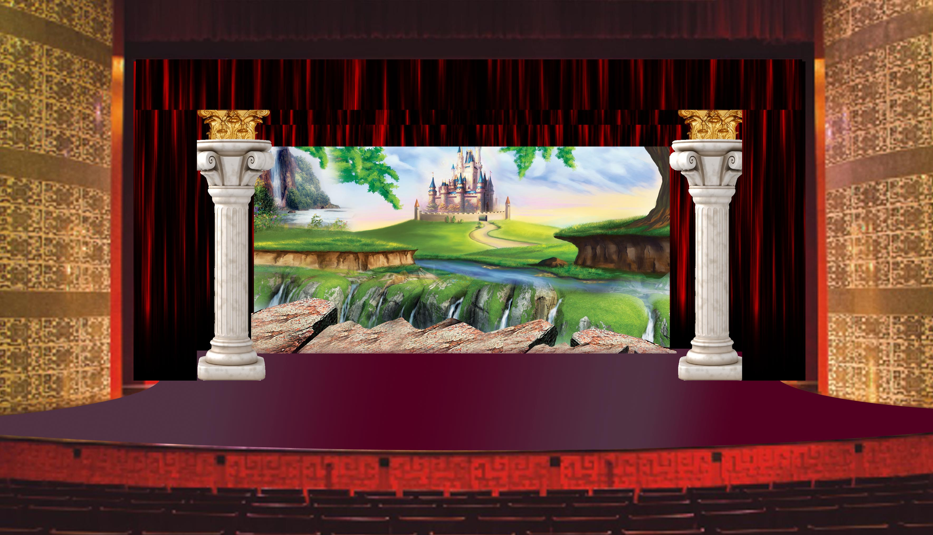
[大幕拉开，呈现高山、流水、云雾、悬崖、吊桥的景象，侧幕是城堡大门的景象，舞台布置成山顶城堡。唐僧一行来到城堡门口，白骨精显得很惊慌，一直躲在牛魔王的后面]
孙悟空敲门：百灵仙子在吗？
沙 僧：百灵仙子！百灵仙子！
孙悟空：百灵仙子在吗？
沙 僧：百灵仙子！
[大门轰轰轰的打开，走出三位披着袈裟的和尚，一字排开]
三和尚：哈哈哈哈！
八 戒：啊！原-原-原来百灵仙子是和--和--尚！
沙 僧：唉！早知道我就不用那么期待了！
孙悟空：嘿！我们来找百灵仙子，你们是谁？快快报上名来！
三和尚：阿弥陀佛！
第一个走前一步：老衲圆通！
第二个走前一步：老衲申通！
第三个走前一步：老衲……
沙僧跳将出来，指着第三个：嘿！不用说了，你一定是汇通！
第三个：错！老衲--顺-风！
众人皆倒：啊？啊！
唐 僧：大家不得无礼！各位大师，我是唐僧，我们本来是天上的神，因为失去自我，被贬下凡间，受菩萨指点，前来拜会百灵仙子，请三位大师通告！
[哈哈哈哈！哈哈哈！笑声由男声变成女声，三位和尚同时转了起来，随着一出烟雾，变成了一个美丽动人的女子，一袭黑白相间的衣服(衣上有像蜘蛛网似的细细的黑线)，长发飘飘，手拿拂尘，气质优雅，和蔼可亲。背景也变成了城堡室内的样子]
女 子：哈哈！哈哈！哈哈哈哈！各位，我就是百灵仙子！
众人兴奋：啊！太好了！
[一直不安的白骨精悄悄的走到悟空面前耳语了一番，然后拉着牛魔王和火龙下台了]
百灵仙子：各位是来求吻的吗！
[八戒兴奋的走上前]
猪八戒：嘿嘿！对对！我-我们是来求-求吻的！
[唐僧对着百灵双手合十]
唐 僧：阿弥陀佛！我们是受观音菩萨指点，前来求万能的仙子一吻，以求找回自己失去的东西！
百灵仙子：不知大家都分别失去了什么呢！
唐 僧：我失去了智慧！
孙悟空：我失去了勇气！
猪八戒：我失去了谦卑！
沙 僧：我失去了真诚！
唐 僧：请百灵仙子给我们一个吻，让我们能找回自己失去的东西。
百灵仙子：哦！当然可以！
唐 僧：我们还有三位朋友，他们失去了友情、爱情、亲情！请百灵仙子一并赐予他们一个吻，让他们也能找回自己所失去的东西！咦！悟空，白姑娘他们呢？
悟 空：师父，白姑娘他们欣赏风景去了，先不要管他们！
百灵仙子：我百灵仙子吸天地灵气，聚日月精华，不管凡人神仙，只要能得到我的吻，就能 超凡脱俗，万事得偿所愿！
众人兴奋：啊！太好了！
百灵仙子：不过！要得到我的吻，你们必须先答应我一个条件！
众人奇怪：嗯？什么条件？
百灵仙子：哼！你们必须拿一样东西出来交换！
众人奇怪：嗯？什么东西呢？什么东西啊？
唐 僧：不知仙子需要我们拿什么来交换呢？
百灵仙子：哼！善良之心！
众人惊奇：啊！善良之心！
百灵仙子：对！善良之心！你们要用善良之心来交换我的吻！
孙悟空：呃，没有了善良之心不就成了坏人吗？
沙 僧：没有了善良之心我们就会为害天下！
八 戒：你--你--你要我们善良之心干干干什么！
百灵仙子：哼哼！吸取了别人的善良之心能够让我显得和蔼可亲，气质优雅，越来越强大，每个人都会心甘情愿拜倒在我的脚下，我就可以用善良的名义管理天下！
孙悟空、八戒、沙僧：啊！不行，我们不能换！
百灵仙子：哈哈哈！如果得到我的吻，不但能找回你们失去的法力，还能回到天庭继续做神仙，受万民敬仰，享受荣华富贵，得到一切想得到的东西。
唐 僧：阿弥陀佛，我们之所以能修得正果，最主要的原因就是拥有一颗善良的心，虽然我们在天庭失去自己最为珍贵的东西，被贬为凡人，但至少我们还是一个正常的人，如果连根本的善良之心都没有了，我们就连一个正常的人都不配做了。仙子，恕我们不能跟你交换！
孙悟空：对，我们不能只为自己着想，如果我恢复功力而又失去了良心，那可能又要大闹天宫，生灵涂炭了！
沙 僧：算我们倒霉，大家走吧！
众 人：走吧！走吧！走吧！
百灵仙子：哼！让我拿走你们的良心，你们就能走了！

[百灵仙子伸手慢慢的逼向唐僧四人，唐僧四人慢慢的后退，白骨精(手拿如意)、牛魔王、火龙从旁边拿着武器跑了出来，大喝一声]
白骨精：住手，蜘蛛精！
牛魔王：大家不要相信她，她是假的百灵仙子，是蜘蛛精变的！真正的百灵仙子其实就是我们的好朋友——白骨精。
众 人：啊！
[蜘蛛精（假的百灵仙子）被突如其来的变故吓了一跳，当看到白骨精的时候愣住了，慢慢走到白骨精（真百灵仙子）前面，两人互相打量慢慢在舞台上转起来，其他人也跟着白骨精在舞台上转了起来]
八 戒：这-这-这，到到底怎么回事啊？
牛魔王：白骨精才是真正的百灵仙子，她原来是如来佛祖旁边的千年灵芝，深得佛祖喜爱，被赐予在这仙境中造福人类。因为孤独，百灵仙子跟山上的蜘蛛精成了最好的朋友，可是这个蜘蛛精却对百灵仙子的城堡垂涎已久，设计陷害百灵仙子，将她打落山崖.....
众 人：哦！
蜘蛛精：哼！百灵，原来你没有死啊！你真是命大！
百 灵：是啊！多得唐僧师徒解救，姐姐，好人总是有好报的！你的蜘蛛洞已经被我们摧毁了。
蜘蛛精：啊！
白骨精：你以后再也不能害人了，希望你回头是岸啊！
蜘蛛精：啊！你们受死吧！
[众人马上排成一个三角形整体，各自手拿兵器，大喝一声]
众 人：吼哈！不要过来！
[火龙呀呀啊冲了过去，被蜘蛛精喷了一身的蜘蛛丝，后退着下台]
众 人：啊！
[孙悟空提棍跳了出来]
孙悟空：啊！不管我有没有法力，有没有勇气，保护你们是我的责任！
沙僧、八戒、唐僧：只要我们团结起来，谁也不是我们的对手！
众 人：对，我们团结起来！
[大家一齐冲向蜘蛛精，蜘蛛精对着最前面的孙悟空喷了蛛丝，悟空瘫坐在地，众人用兵器打向蜘蛛精，蜘蛛精用拂尘挡了一下大家兵器，被弹得瘫坐在地上喘气。八戒跑过去给悟空解蜘蛛网]
百灵仙子：姐姐，回头是岸！不要再错下去了！
蜘蛛精：哼！你们还没有见识过我的法力！啊！
[蜘蛛精站了起来，用拂尘对着幕布一甩，背景幕布砖墙处突然掉了下来，露出外面的悬崖]
蜘蛛精：这下面是火山熔岩，我要让你们化成灰烬，下去吧！
百 灵：大家快闪开！
[蜘蛛精恶狠狠的对着众人一甩拂尘，大家都闪开了，正中唐僧]
沙 僧：师傅！
[唐僧应声跌跌撞撞被吹向悬崖，沙僧纵身跳了过去拉住唐僧]
牛魔王、百灵：蜘蛛精，不许再伤及无辜！
[牛魔王和百灵见状，赶忙拿起武器和蜘蛛精对打起来，三人打着下台]
孙悟空：八戒，你别管我，快去救师父！
[沙僧渐渐支撑不住，将要落下悬崖，八戒左右看一看，拿起一根绳子跑向沙僧，将绳子一甩，套住掉下去的两人]
八 戒：师傅、师弟，撑住啊！
[八戒使劲拉住两人，艰难的将绳子往上拉，但两人实在太重，八戒也被拉得掉了下去，绳子急速向下滑去，孙悟空见状，大吼一声，将身上的蜘蛛网挣脱，拉住绳子]
悟空艰难的：我一定要保护你们！我是齐天大圣，我是最勇敢的！
[悟空拉着绳子一时上来一时下去，艰难不已。]
八戒沙僧：猴哥，加油！撑住啊！
[这时，后台传来蜘蛛精的奸叫声]
蜘蛛精：哈！你们下去吧！
牛魔王、百灵：啊！
蜘蛛精：哼！不自量力！
[这时蜘蛛精奸笑着跑了过来，慢慢靠近孙悟空，碰碰紧绷的绳子]
蜘蛛精：哈哈哈哈！你不是要好好教训我吗？来！教训我啊！哈哈哈哈！
孙悟空艰难的：你！你不要得意，上天会惩罚你的！
[蜘蛛精突然转身，用身体推向孙悟空]
蜘蛛精：哈哈哈哈！哈哈哈哈！哈哈哈哈！你给我下去吧！
[悟空侧身一躲，蜘蛛精收不住脚，掉了下悬崖]
蜘蛛精：诶，诶，诶，啊！
孙悟空艰难的：你自作自受！啊！我坚持不住了！
[孙悟空被绳子扯着慢慢向前移动，眼看就要被扯下悬崖了,悟空示意观众上场帮忙]
孙悟空转头看向观众：有没有人过来帮帮我们呀！
[事先找10名小观众，听到此提示即上场帮忙拉绳子]
孙悟空：大家一起给我们加油啊！加油！加油啊！大家一起给我们加油啊！加油！加油啊！加油！加油啊！加油！加油啊！
[随着加油声，唐僧、沙僧、八戒相继爬了上来，悟空瘫坐在地上，大家摸摸小朋友们的头，示意先下去]
唐 僧：多谢小朋友们的帮助，谢谢你们的出手相救！
四 人：谢谢小朋友们相救！
[这时候，悬崖下面传来蜘蛛精的救命声]
蜘蛛精：啊！啊!救命啊！救命啊！求求你们救救我吧！
唐 僧：悟空，快，我们快救救蜘蛛精，她被挂在悬崖边，随时都会掉下去的！
悟 空：师父，她这么坏，我们也要救她吗？
唐 僧：当然要救她，因为我们是有良心的人！
三 人：嗯！我们是有良心的人。
悟 空：嗯！我们是有良心的人！
[悟空将绳子扔了下去，唐僧对着下面喊道]
唐 僧：蜘蛛精，我们现在救你上来，希望你能改过自新，做一个有良心的人！
蜘蛛精：你们快救救我，我以后再也不做坏人了！
[众人合力将蜘蛛精拉了上来，蜘蛛精双手合十]
孙悟空:那我们赶紧动手吧！
沙 僧：蜘蛛精，希望你能履行自己的诺言，好好重新做人！
蜘蛛精：谢谢大家相救，在我经历生死的那一刻，突然醒悟了自己的过错，世间万物皆为浮云，一切都会成为过去！
[黯然低头，望向悬崖]
蜘蛛精：可惜！我已经做了太多坏事，我对不起百灵，她可是我最好的朋友！
唐 僧：阿弥陀佛！苦海无涯，回头是岸！
[后面传来火龙的叫声，百灵和牛魔王手拉着手走了出来]
百灵仙子：姐姐！能够看到姐姐改过自新，我们都很高兴!
[众人转头惊奇的看着两人，火龙也从后面走了出来]
牛魔王：啊，是啊！幸亏龙龙救了我们！
火 龙：嘿嘿！
蜘蛛精：妹妹！姐姐被欲望蒙蔽了良心，姐姐对不起你，请妹妹原谅我！
百灵仙子：姐姐，我也不对，我以前不应该总是对你刻薄无礼！
[唐僧昂头向天]
唐 僧：阿弥陀佛！世间万物皆有因果轮回，善恶总在一念间！
悟 空：白骨精，哦不，百灵仙子，请你给我们一个吻吧！
八戒沙僧：对，请给我们一个吻吧，让我们能回到天庭！
[百灵仙子长叹一口气，走了向前]
百 灵：唉！实在对不起，其实我在遇到你们的时候就已经没有了法力，我-我帮不了你们！
八 戒、沙僧、悟空：啊！那我们不能再回到天庭了！
唐 僧：只要拥有一颗善良的心，能够为世间带来正面的影响，就算做一个凡人，也能过得幸福快乐！
八戒、沙僧、悟空：恩！只要我们能够在一起，我们愿意做最幸福的人！
[牛魔王拉着白骨精的手，带着龙龙，走到唐僧师徒面前]
牛魔王：各位大师，你们挽救了我牛魔王，在我们的心里，你们就是天上的神！
[火龙用头蹭牛魔王和百灵]
蜘蛛精：你们不怨恨人性的丑恶，去挽救一个伤害你们的坏人，在我的心里，你们就是天上的神！
[这时，仙乐飘飘，烟雾迷蒙（地上开始铺干冰，场景背景在灯光变换中回复到序幕的景象）。百灵、牛魔王、蜘蛛精、火龙悄然退下。]

第六幕（天庭）：领悟
八 戒：啊！原来这里就是天上！
众 人：这是怎么回事！
[观音坐着莲花悠悠的上台]
观 音：没错，你们本来就是天上的神仙！
众 人：观音菩萨！
沙 僧：可是，我们并没有得到百灵仙子的吻啊！
观 音：虽然你们没有得到百灵仙子的吻，可是你们失去的东西已经回来了！
[众人低头打量自己]
观 音：你们这一路帮助了无礼的白骨精，挽救了凶恶的牛魔王，收留了可怜的火龙，救了要加害你们的蜘蛛精。你们所做的一切皆因你们有一颗善良的心，你们失去的东西不知不觉的回来了，有了经历，自然就有了结果。
众 人：谢谢观音菩萨的指点！
观 音：经历了心灵的洗礼，你们超越了世俗的见解，成就了别人，建立了全新的自己！同时也领悟了任何挫折与困境不是靠法力、武力、暴力、权力就能解决的，用爱珍惜自己，珍惜友谊，珍惜家人，珍惜所处的一切，创造自己心中的和谐、平静，所有的困境与迷茫就不复存在！世间没有神仙、凡人之别，空--即是色、色--即是空。
众 人：阿弥陀佛！
[激昂音乐起，众人轮流上场敬礼谢幕，财神拿着一盘巧克力金币走了出来，撒向观众，大家走下台与观众合影]

【剧终】

